ВОЛИНСЬК А ОБЛАСНА ДЕРЖАВН А АДМ IHIСТРАЦІЯ
ВОЛИНCbКА ОБЛА CH А В ІЙСbK ОВА АДМІН IС TP АЦ IЯ

РОЗПОРЯДЖЕННЯ

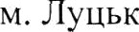
червня 2022 року 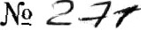

Про введення в дію рішення ради оборони області (протокол № 10 засідання ради оборони області від 07 червня 2022 року)

Відповідно до статті 119 Конституції України, статей 6, 27, 39 Закону України «Про місцеві державні адміністрації», статті 14 Закону Украі’ни «Про оборону Украі’ни», статей 15, 17 Закону Украі’ни «Про правовий режим воснного стану», Указу Президента України від 24 лютого 2022 року № 64/2022 «Про введение воснного стану в Україні», постанови від 21 березня 2007 року № 507
«Про затвердження Положения ради оборони Автономної Республ іки Крим i областей»

зовов язyю:
- Увести в дію рішення ради оборони області від 07 червня 2022 року (протокол 3° 10 засідання ради оборони області), що додасться.

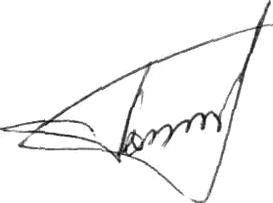
- Контроль за виконанням розпорядження покласти на першого заступника голови обласної державної адміністраціі Сергія Мовенка.

Начальник

Віктор Шрам ко 778 167

Юрій ПОГУЛЯЙКО

